四川省中江县2015届九年级上学期半期考试物理试卷及答案

一、选择题（每题3分，共45分）
1．关于欧姆定律，下列叙述中正确的是( )．
A．导体的电阻跟电压成正比，跟电流成反比
B．导体两端的电压跟导体中的电流成正比，跟导体的电阻成反比
C．导体中的电流跟导体两端的电压成正比，跟导体的电阻成反比
D．导体中的电流跟导体两端的电压成反比，跟导体的电阻成正比
2.下列说法正确的是（）
A.水的比热容为1.0×10³J/kg﹒℃ B.家里电冰箱正常工作的电流约为1.5mA
C.陶瓷永远不会导电 D.一节新干电池的电压为1.5V
3．下列过程中，属于通过热传递改变物体内能的是( )
A．钻木取火 B．锯木头时，锯片发热
C．卫星进入大气层时外壳发热 D．热水中放入冰块，水温下降
4．有甲乙两种物质，质量之比为3:1，升高相同温度所吸收的热量之比为2:1，那么甲乙比热容之比为（ ）
A 2:3 B 3:2 C 6:1 D 1:6
5.有两个用丝线悬挂的通草球，其中一个带电，另一个不带电，将两个球靠近时，不可能发生的现象是（ ）
A.两球互相排斥 B.两球互相吸引 C.带电的靠近不带电的 D.不带电的靠近带电的
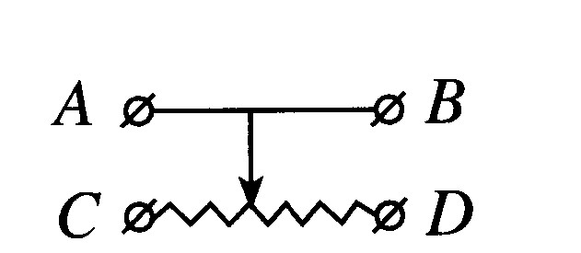
6.如图，要使滑动变阻器的滑片P向右移动时，电阻变大，应选择的接线柱是（ ）
A．A、D B．B、C
C．A、B D．C、D

7.用毛皮摩擦过的橡胶棒接触验电器上端的金属球，验电器下端的金属箔会张开一定的角度，对这一现象的正确解释是……（ ）

A.橡胶棒上的质子转移到金属箔上 B.两片金属箔都带上正电荷相互排斥而张开
C.验电器上的电子转移到橡胶棒上 D.两片金属箔都带上负电荷相互排斥而张开
8.以下所列各组物品，其中均属于导体的一组是（ ）
A.塑料瓶盖、铁钉、铝箔 B.铅笔芯、铁钉、铝箔
C.铅笔芯、蜡纸、铁钉 D.塑料瓶、蜡纸、铅笔芯
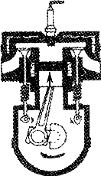
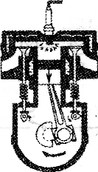
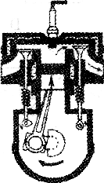
9．汽油机的一个工作循环是由四个冲程组成的，下图中表示做压缩冲程的是( )
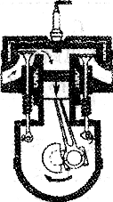
A B C D

A B C D
10.在如图所示的四个电路图中，符合电电路路基本组成条件且连接正确的（ ）
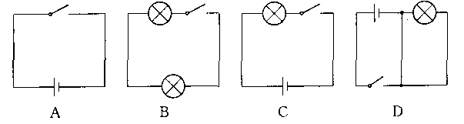

11. 如图所示，用铅笔芯做成一个滑动变阻器，移动左端的铜环可以改变铅笔芯接入电路的长度。 当铜环从A向B端滑动时，电压表示数和小灯泡亮暗的变化情况是·················（ ）
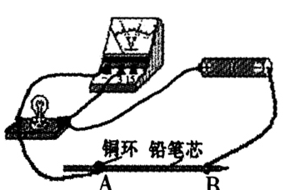
A. V示数变小，灯变亮 B.V示数变大，灯变亮
C. V示数变小，灯变暗 D.V示数变大，灯变暗

12．如图所示，开关S闭合时，电灯L₁和L₂都可以发光的电路是( )
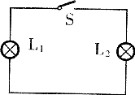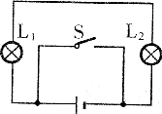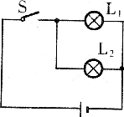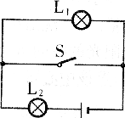
A B C D

13．甲、乙、丙三根用同种材料制成的均匀合金丝，甲、乙的粗细相同，但甲较长；乙、丙的长度相同，但丙较粗，则这三根电阻丝的电阻值R_{甲}、R_{乙}、R_{丙}的大小关系是( )
A．R_{甲}=R_{乙}=R_{丙} B．R_{甲}<R_{乙}<R_{丙} C．R_{甲}>R_{丙}>R_{乙} D．R_{甲}>R_{乙}>R_{丙}
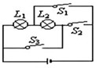
14.如图所示，下列说法中不正确的是（ ）
A、断开S₂、S₃，闭合S₁，只有L₁发光
B、断开S₁、S₂，闭合S₃，电路构成通路
C、断开S₁、S₃，闭合S₂，两灯串联 D、断开S₁，闭合S₂、S₃，电源被短路
15. 下列现象中不能用分子动理论的观点解释的是 ( )
A.酒香不怕巷子深 B. 金块和铅块紧压在一起，过几年后发现铅中有金，金中有铅
C. 沙尘暴起，尘土满天 D. 衣橱里的樟脑球会逐渐变小
二、填空题（每空1分，共16分）

1.校门口新搬来一个烤臭豆腐的小摊，同学们远远就能闻到臭豆腐的味道，这属于_______ 现象，臭豆腐经烧烤后，温度升高，分子无规则运动_________ 。
2.天然气是一种清洁能源。天然气的热值为7.1×10⁷J/m³，它表示的意思是
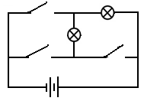
，3m³的天然气完全燃烧能放出 J的热量。若这些热量用来给水加热只有50%被吸收，则水水吸收的热量是 J。
S₁
S₂
S₃
L₁
L₂
3、如图所示，要使L₁和L₂并联在电路中，应闭合的开
关时 ，使L₁和L₂串联在电路中，应闭合
的开关是

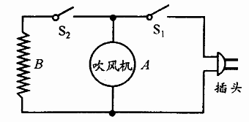
4.有一种叫“满天星”的彩灯，一组有100只相同的小灯泡串联，将它们接在220V的电路中，电源插头处的电流为0.2A，通过第55只灯泡的电流为
5.如图所示，是一把既能吹冷风，又能吹热风的电吹风的简化电路
图，图中A是吹风机，B是电热丝。若只闭合开关S₁，吹出的是
________风；若将开关S₁、S₂都闭合，吹出的是______________
（选填“冷”或“热”）风。
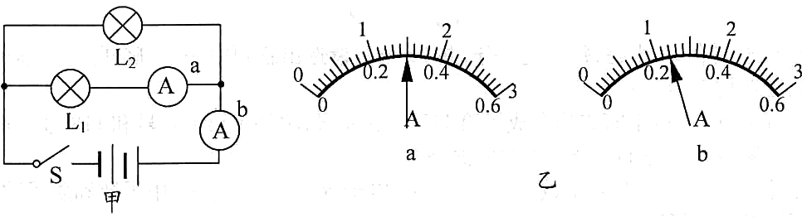
6.如甲图电路，当开关s闭合后，电流表的指针偏转如乙图所示，其中a电流表测量的是通过 (选填“电源…”、“L₁”或“L₂”)的电流，b电流表的读数应为 A。

7．一段导体两端电压为3V时，导体中的电流为0.5A，若导体两端电压增加到原来的2倍，导体中的电流应为____A；当导体两端的电压变为零时，导体的电阻为_____Ω。
8．某同学家中有一台电冰箱、一台彩色电视机、一台洗衣机、两盏照明灯，它们都是______连接，正常工作时的电流分别是1.7A，200mA、1.3A、1.18A和450mA．如果干路中的电流不允许超过5A，那么这些用电器________(填“能”或“不能”)同时工作。
三、画图题（共5分）
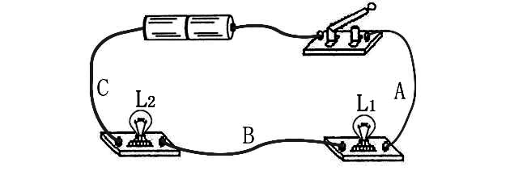
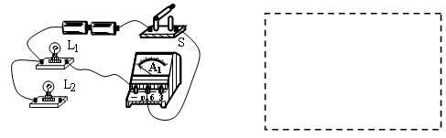
1.根据实物电路，画出电路图。（2分）

2．在图甲中，闭合开关后，通过灯泡L₁的电流为0.5A，通过灯泡L₂的电流为0.4A，试根据图甲将图乙中的实物用笔画线表示导线连接起来．（3分）
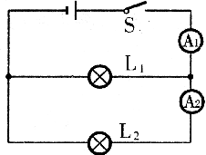
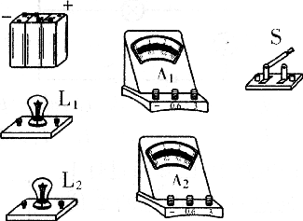

四、实验探究（每空2分，共14分）
1..在温度一定的条件下，做探究“决定电阻大小的因素”的实验，采用了控制变量的方法．下表是某次研究性学习小组的实验数据记录．根据实验数据的分析，回答下列问题（3分）：
导体代号 | A | B | C | D | E | F
长度/m | 1.0 | 0.5 | 1.5 | 1.0 | 1.5 | 1.5
横截面积/mm² | 1.2 | 0.8 | 1.0 | 0.6 | 0.8 | 1.0
材 料 | 锰铜 | 钨 | 镍铬丝 | 锰铜 | 钨 | 锰铜
（1）选择B．E导体进行对比，是为了研究导体电阻大小与 是否有关系；
（2）为了研究导体电阻与横截面积的关系，应选择的两根导体是D和 （填导体的代号）；
（3）比较表格中导体C．F对应的数据，可以得到的结论是 ．
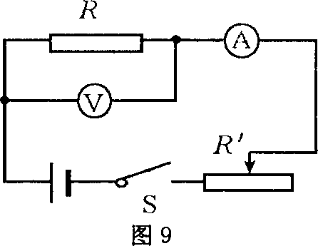
2．在探究“电流与电压、电阻的关系”的过程中，
图甲
两小组同学提出了以下猜想： 小组1猜想：电流
可能跟电压成正比； 小组2猜想：电流可能
跟电阻成反比。
（1）小组1的做法是：按图甲所示连接电路，保持
定值电阻R=10Ω不变，闭合开关S后，调节
滑动变阻器R′，得到表一数据.
（2）小组2的实验步骤为：
①按图甲让5 Ω电阻接入电路，闭合开关,调节滑动变阻器，使电压表的示数为1.5 V，记录电流表示数；
②将5 Ω电阻换成10 Ω电阻，闭合开关后发现电压表示数大于1.5 V，应将滑动变阻器的滑片向______（填“左”或“右”）移动，当观察到电压表示数为_______V时，记录电流表示数；
（3）将10 Ω电阻换成20 Ω电阻,重复以上步骤，得到表二的数据。
表一：电阻R₁=10 Ω 表二：电压U=2 V
电压（V） | 1 | 2 | 3
电流（A） | 0.1 | 0.2 | 0.3
电阻（Ω） | 5 | 10 | 20
电流（A） | 0.4 | 0.2 | 0.1

（4）分析与结论：
分析表一得出的结论是：___________________ _______________ ____ ；
分析表二得出的结论是：___________________________ 。

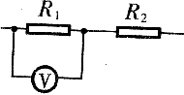
五、计算题（10分）
1．如图所示的电路中，R₁=20Ω，R₂=10Ω，电压表的示数为4V．
求：(1)这段电路上的电流；(2)R₂两端的电压．（4分）

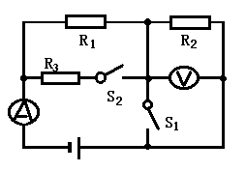
2、如图示的电路中，电源电压为6V，且保持不变，电阻
R₁、R₂、R₃的阻值分别为8Ω、4Ω、12Ω。
求：
⑴、如果开关S₁、S₂都断开时，电流表电压表的示数是多大？
⑵、如果开关S₁、S₂都闭合时，电流表的示数是多大？（6分）

九年级物理答案
- 选择
1--5 C D D A A 6--10 B D B A C 11--15 B C D B C
- 填空
- 扩散 加剧
- 1m³天然气完全燃烧释放的热量是7.1*10⁷J 2.13*10⁸ J 1.065*10⁸J
- S₁S₃ S₂
- 0.2
- 冷 热
- L1 1.2
- 1 6
- 并 能
- 图略
- 探究
- 长度 A 在长度和横截面积一定时，导体的电阻大小和材料有关
- 右 1.5
电阻一定时，导体的电流与导体两端的电压成正比
电压一定时，导体的电流与导体的电阻成反比
- 计算
1. 0.2A 2V
2. 0.5A 2V
1.25A



